"Я талантлив!"
Цель:
- Расширить кругозор детей, сформировать положительную мотивацию к саморазвитию.
- Побуждать к участию в различных кружках, секциях, к развитию своих способностей и
талантов.
- Воспитать понимание ценности каждого человека.
- Уметь слушать друг друга.

Оборудование: мультимедиа презентация, проектор, фотографии, 24 салфетки

I.Вступление.
Здравствуйте, ребята. Тема нашего классного часа: «Я талантлив!».
«Каждый ребенок талантлив, просто не каждый взрослый может это вовремя заметить», - убежден Павел Астахов (Уполномоченный при Президенте РФ по правам ребенка).

Вопрос классу: А вы как думаете, все ли люди талантливы?
Ученики высказывают своё мнение.
Многолетние экспериментальные исследования в педагогике, выявили у любого здорового человека наличие задатков каких-либо талантов от рождения. В дальнейшем, в процессе воспитания и обучения, человек может развивать свои таланты до различных уровней. Многие учёные полагают, что у каждого человека есть как минимум один талант. Талант – понятие многогранное. Он может быть в управлении государством, а может просто в умении слушать других.

II. Талантливые люди России

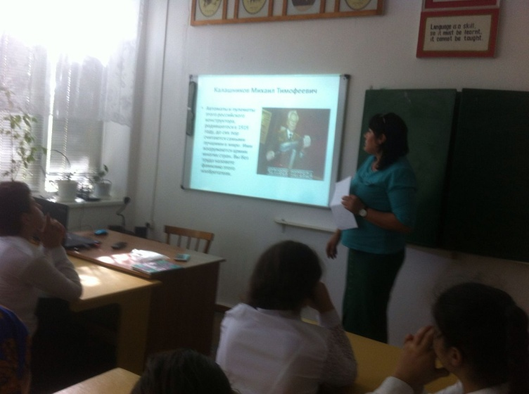
Первый российский ученый — естествоиспытатель мирового значения, поэт, ставший основоположником современного русского языка, художник, историк, поборник развития отечественной науки и культуры, который до 9 лет был практически неграмотным. Вы без труда назовете его.
Ломоносов Михаил Васильевич

Автоматы и пулеметы этого российского конструктора, родившегося в 1919 году, до сих пор считаются самыми лучшими в мире. Ими вооружаются армии многих стран. Вы без труда назовете фамилию этого изобретателя.

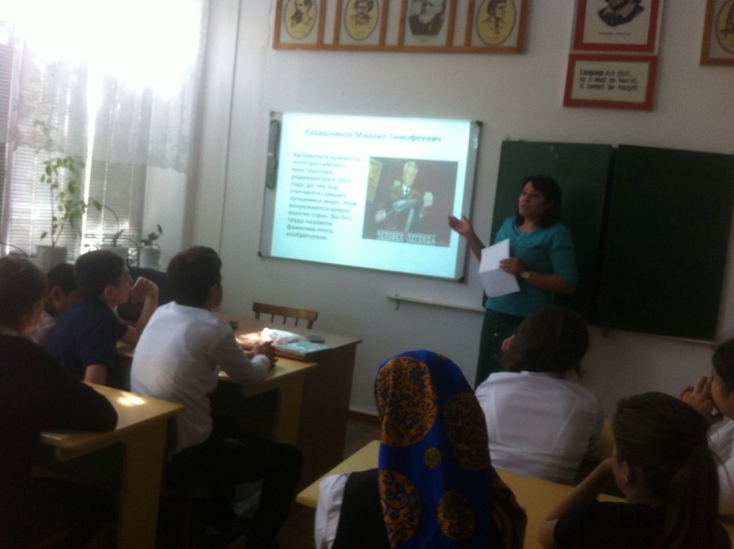
Калашников Михаил Тимофеевич

12 апреля 1961 года началась новая эпоха освоения космического пространства. А связана она с именем простого русского летчика... Кто этот человек, и какое событие произошло в этот день?
Гагарин Юрий Алексеевич, первый пилотируемый полет в космос

В 1889 году в Петербургской Академии наук была названа первая женщина, удостоенная звания член-корреспондент, которое было ей присвоено за большие успехи в области математики. Кроме основных трудов по математическому анализу, механике и астрономии ей принадлежат и романы: «Нигилистка», «Воспоминания детства». Как же звали эту талантливую женщину?
Ковалевская Софья Васильевна

С именем этого великого ученого и конструктора XX столетия связаны полеты и баллистических ракет, и первых искусственных спутников Земли, и первый в истории пилотируемый полет, первый выход в открытый космос. Без сомнения, можно сказать, что наряду с Циолковским он стал отцом русской космонавтики. Кто же этот великий человек?
Королев Сергей Павлович

III. Познавательная часть.
Познакомимся со словом «талант».
Слово "талант" происходит от греческого слова означающие "весы" и употреблялось в значении веса, а затем стало употребляться в значении количества денег определенного веса. В Древней Греции большее распространение получил аттический талант. Вес его соответствовал 26,196 кг, однако вес таланта в разное время колебался от 25 до 60 кг. Большой вес предполагал использование таланта, как счетчика богатств.
Если открыть толовый словарь Даля мы можем прочитать: «ТАЛАНТ . – вес и монета у древних греков и у римлян; талант - природный дар, дарования человека и способность к чему».
Существует библейская притча о трёх рабах, которым хозяин подарил монету под названием «талант». Один закопал свой талант в землю, второй разменял его, а третий приумножил. Отсюда и три выражения в переносном смысле: зарыть, разменять и умножить свой талант.
«Талант является гораздо более ценным, чем деньги, поскольку его нельзя потерять или украсть».

- Мотивация.
На ваших столах лежат бумажные салфетки. Возьмите, пожалуйста, по одной и сверните её пополам любым способом.
Оторвите с любого края уголок. Сверните её ещё раз пополам и опять оторвите кусочек с любого уголка.

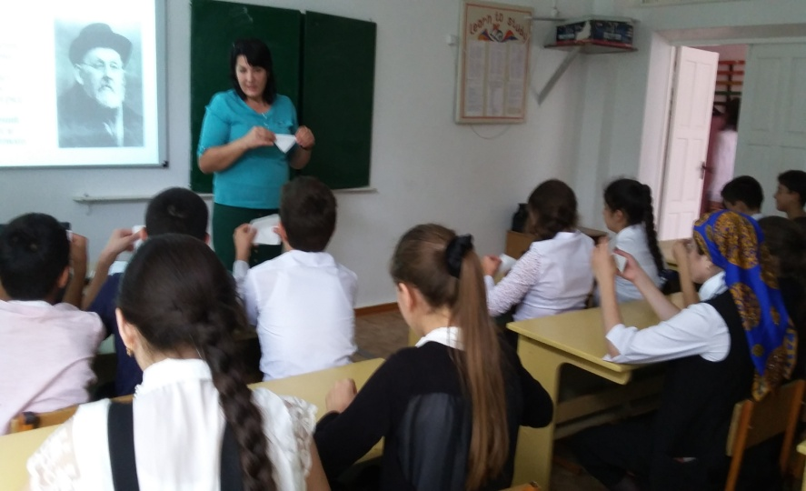

Сверните в третий раз пополам и снова оторвите. А теперь разверните и продемонстрируйте то, что у вас получилось (ученики показывают салфетки).

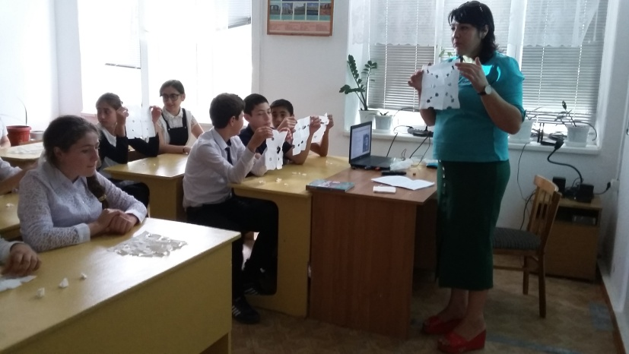
Вряд ли найдётся пара салфеток, на которых повторяется рисунок. Инструкция для вас была одинаковой, почему же мы получили разный результат? Как вы думаете?

- Мы все разные, по-разному складывали, отрывали.
- Конечно, мы все разные, непохожие друг на друга, но все по–своему интересны и неповторимы.

Как раскрыть свои таланты? Что помогает человеку найти и раскрыть свой талант?
Раскрытие таланта, его развитие происходит у каждой личности по-своему. Кто-то очень рано раскрывает свои таланты (например, известный композитор Вольфганг Моцарт с трёхлетнего возраста увлекался музыкой на клавесине, а в 4 года он уже сочиняет свои пьесы и даёт небольшие музыкальные концерты), а кто-то очень долго пробует себя, ищет свое призвание.

- Дискуссия.
Кто хочет рассказать о своем (их) таланте (ах), о талантах близких вам людей?
Каких результатов вы достигли в развитии своего таланта?
Ребята рассказывают о своих талантах и по возможности показывают.
Классный руководитель организует дискуссию, зачитывая высказывания, а учащиеся называют фамилии учеников, на их взгляд подходящих под названную фразу.
- В нашем классе самым талантливым является…
- Часто меня приятно удивлял своими возможностями……
- Самая одаренная личность в нашем классе – это…
- Лучше всех умеет в классе выслушать, понять и поддержать…
- Если в классе скучно, то значит, в нем отсутствует…
- Мне интересно наблюдать, как у доски отвечает…
- Возможно, мы очень скоро увидим в отличниках…
- Чаще всего мне будет сниться…
- Лучше всех в классе поет…
- Лучше всех танцует…
- Самым добрым человеком в классе, можно назвать…
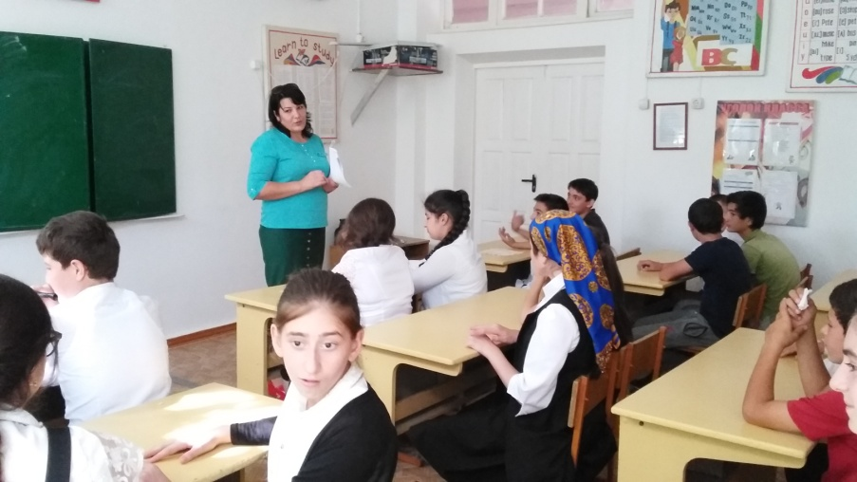
- Лучше всех в классе рисует…

Это доказывает, что талант есть у всех людей, только не всегда человек знает какой именно. И даже сомневается в том, что он у него есть. Есть непременно! Кому-то не хватает уверенности в себе, кто-то стесняется – а это тоже неуверенность. Кто-то не хочет рисковать. Кто-то просто не осознает наличие у него таланта.

У Ричарда Баха (американский писатель, философ, публицист) есть высказывание: «Каждому из нас при рождении дается глыба мрамора и инструменты, чтобы превратить ее в статую. Некоторые так и таскают эту глыбу с собой всю жизнь, ни разу ее не коснувшись. Некоторые довольно быстро разбивают ее на маленькие осколки. А некоторым таки удается создать из нее великий шедевр!»
Вы все – уникальные люди! Каждый из нас уникален. Каждый талантлив. Каждый самостоятельно может этот талант раскрыть.

ПРИТЧА О ТАЛАНТАХ
Высоко в горах в одном из селений жил мудрец. Не нажил он ни злата, ни серебра, его богатство заключалось в трех сыновьях. Когда сыновья достигли совершеннолетия, он призвал их к себе келью и сказал:
-Вы уже выросли и возмужали, спускайтесь в долину, там найдете себе невест. Пришло время вам обзаводиться семьями и жить самостоятельно. Молодым нет места рядом со стариками. Но чтобы вам всегда сопутствовала удача, я вас щедро награжу. Тебе, старший сын, я дарю три таланта: талант оратора, музыканта и живописца. Ты, средний сын, получаешь талант поэта и строителя. А самому младшему я отдаю свой бесценный талант мудреца.
На следующее утро, собрав свой нехитрый скарб, три брата пустились в путь. Долгое время отец не получал известий от своих сыновей. Когда пришло время умирать, мудрец обратился с просьбой к купцам, которые возили свои товары через горный перевал в долину и частенько останавливались на ночлег у гостеприимного хозяина.
-Пусть придут ко мне мои сыновья, хочу я в последний раз взглянуть на них и узнать, пригодились ли им в жизни мои дары. Ранним утром сыновья собрались у постели умирающего отца.
-Рассказывайте, мои сыны, помогли вам в жизни мои подарки?
Старший сын виновато опустил голову:
-Твои дары я отдал людям, сидящим у врат церкви. Слепого я одарил талантом живописца, немому подарил страсть к ораторскому искусству, а глухой получил дар музыканта.
-Ты напрасно расточил мои таланты, эти люди не смогут ими воспользоваться. Своим поступком ты только усугубил страдания обездоленных калек. Но у тебя доброе сердце, иди в храм - там найдешь себе кров, а за твое милосердие прихожане будут одевать и кормить тебя.
-А как ты живешь?- обратился мудрец к среднему сыну, -помнится мне, что ты получил два дара: поэта и строителя.
-В отличие от старшего брата, я воспользовался твоими дарами, отец. Мне очень помог талант поэта. Став придворным поэтом, я женился на дочери царя и живу в довольстве и богатстве.
-А куда же ты подевал талант строителя?
-Я отдал его своему сыну, который прославился тем, что возвел самые красивые дома и храмы.
-Я доволен тобой - ты поступил разумно. А ты, мой младший сын, что сделал с даром мудреца?
-О, не гневись, отец, -отвечал ему младший из сыновей, -я так дорожил твоим подарком, что спрятал его подальше от людских глаз, закопав в землю.
-Я очень огорчен, -сказал отец, -что мудрость не принесла пользы ни тебе, ни людям. Пойди, откопай талант и отдай среднему сыну- пусть его внук унаследует мудрость.
К вечеру старик умер. Сыновья похоронили его на вершине горы, откуда был виден город в долине. На могиле отца поставили камень, на котором было всего два слова: "Мудрейшему из мудрых." Через сорок дней они возвратились сюда и у могилы отца посадили тополь.
Прошло еще несколько лет, у среднего брата родился внук. Среди сверстников мальчик выделялся сметливостью ума и страстью к знаниям. Но когда слишком расшалившись, он попадался на глаза деду, тот брал его на руки и, указывая на тополь, говорил:
-Вон, видишь, на горе стоит Мудрец, если ты не обуздаешь свои желания, он отберет у тебя ум, и ты будешь таким же толстым и ленивым, как твои двоюродные братья. Мальчик сразу становился серьезным, и вечером, засыпая в постели, он молился Богу и Великому Мудрецу, каялся в своих детских грехах и обещал терпеливо трудиться, познавая науки.
А ночью в горах гулял ветер, играя серебристой листвой тополя, он пел Гимн вечной любви и мудрости человека.

VI. Заключение.
Дорогие ребята, если вы хотите многого добиться и узнать множество очень интересных вещей, вам нужно хорошо и усердно учиться, каждый день узнавать что-то новое и упорно работать над собой! И если вы будете умными, то много чего сможете достичь! Развивайте свои способности и умения, помните, что школа – отличное место для того, чтобы учиться, развивать свои способности и таланты.
В каждом человеке природой заложены потенциальные возможности к творческой деятельности, которые необходимо развивать.
Желаю вам удачи в этом учебном году!!!

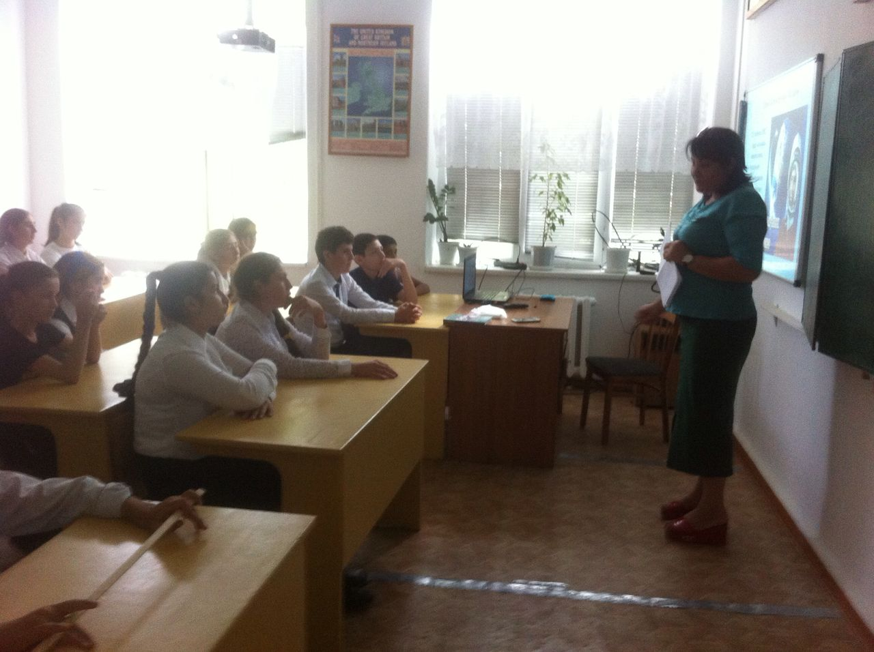

Министерство образования и науки РД
ГКОУ «Кизлярская гимназия – интернат «Культура мира»

на тему:

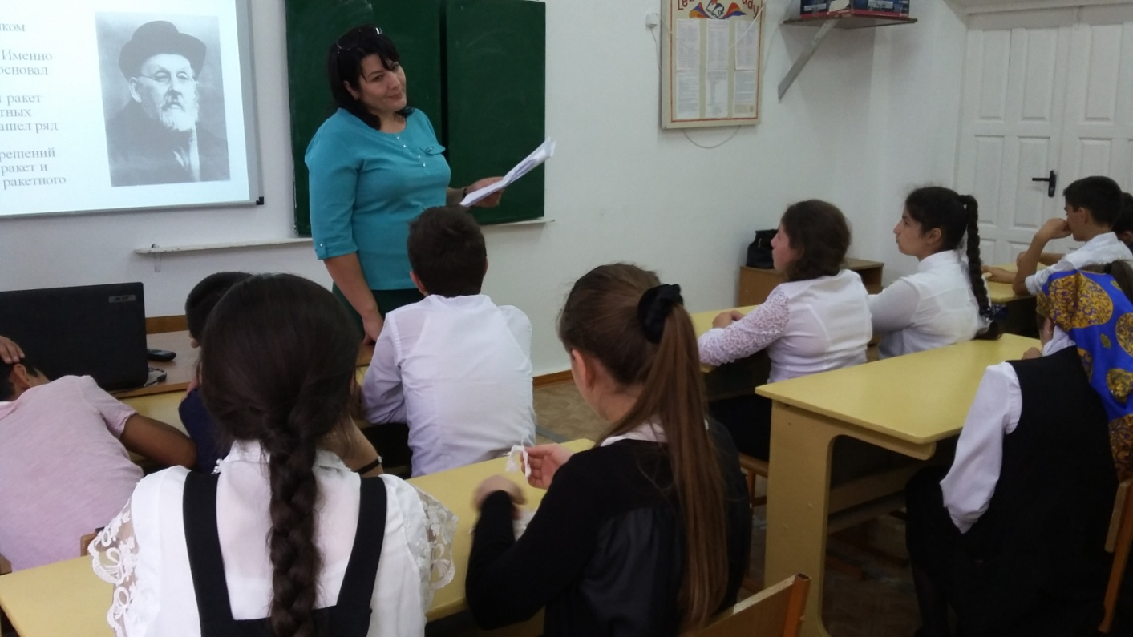

Провела воспитатель
8 «а» класса
Гаджиева Э. Б.

2017 – 2018 уч. год

В гимназии- интернате

